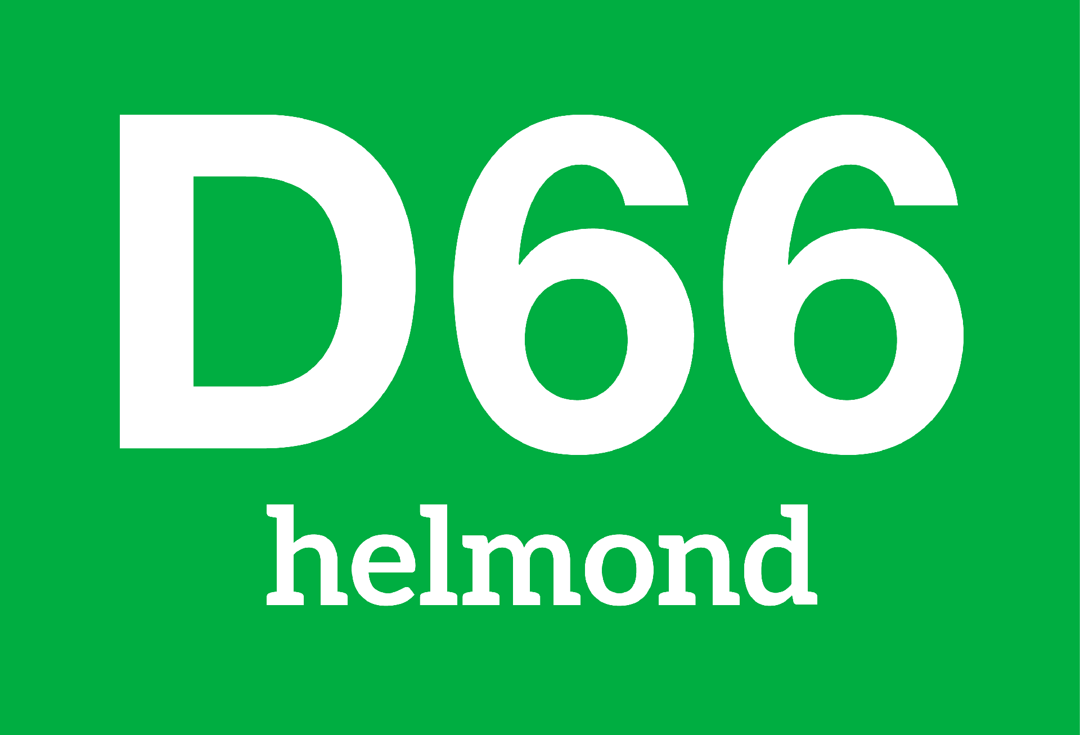










AMENDEMENT

Behorend bij raadsvoorstel: titel agendapunt, Raadsvoorstel nummer

De gemeenteraad van Helmond tijdens de vergadering van datum

Wat we constateren:
- (geef de aanleiding van het amendement aan)

Wat willen we veranderen en waarom:

- (geef de strekking van het amendement aan)

Wijzigt/verandert het besluit als volgt:

Verandert het besluit van: In:

OF

Voegt het volgende beslispunt/ de beslispunten toe:

OF

Verwijderen van het volgende beslispunt/ de volgende beslispunten:

Indiener(s):

Naam

Fractie

_________________________________________________________________________

Toelichting en noot:
Een amendement is een voorstel tot wijziging van een ontwerpbesluit dat in de raadsvergadering aan de orde is. Een amendement moet zodanig geformuleerd zijn dat het mogelijk is om het direct in het besluit op te nemen. Afhankelijk van de opbouw van het conceptbesluit kan de wijziging het volgende inhouden:
- het veranderen van een (deel)besluit
- het toevoegen van een deelbesluit;
- het verwijderen van een deelbesluit
Bij vragen over het opstellen van een amendement kunt u altijd contact opnemen met de Raadsgriffie bij voorkeur via raadsgriffie@helmond.nl.
Ten behoeve van de voorbereiding van de raadsvergadering ontvangt de Raadsgriffie graag de conceptamendement vooraf zodat deze in Notubox (al dan niet openbaar) klaargezet kan worden.
We sturen het amendement alleen rond/ maken hem zichtbaar voor de vergaderdeelnemers, dan wel zetten hem alleen openbaar op Notubox met toestemming van de fractie.

